**Truyện cổ tích: Sự tích cái bướu của Lạc đà**

**Lạc đà vì đau buồn mà trên lưng nổi lên một cục u to. Đó là cái bướu trách nhiệm, hình ảnh của lo toan , vất vả,...**

**Nội dung truyện cổ tích sự tích cái bướu của Lạc đà**

*Hai anh em lạc đà sống chung vui với các loài động vật hoang dã. Bỗng một hôm lạc đà em lăn đùng ra bệnh, chẳng lâu sau thì mất. Lạc đà vì đau buồn mà trên lưng nổi lên một cục u to. Đó là cái bướu trách nhiệm, hình ảnh của lo toan , vất vả,...*

Thời xưa lạc đà không có bướu. Lưng nó phẳng ngang, hơi cong. Nó được xếp cùng chủng với ngựa lừa, nhưng không phải là loài chở nặng, suốt ngày long nhong tự do trên sa mạc.

Sao trên trời cát dưới biển hằng hà sa số là tài sản thiên nhiên dành cho nó. Nó chẳng phải làm gì, chỉ rong chơi đó đây, từ ngày này qua tháng nọ, cuộc sống lãng du thênh thang vui sướng vô tư nhất trần đời. Trong muôn loài động vật hoang dã thời bấy giờ, khối con mơ ước được du ngoạn mặc sức như nó mà không được.

Nó nghênh ngang dạo chơi khắp vùng sa mạc, không có gì ngăn bước nó. Thật không còn gì tự do bằng.Thế nhưng trên đời luôn có oái oăm, trái khoáy. Có những người được sống đời  tư do mà không hề nhận ra hạnh phúc mình đang có không dễ ai có được.Bấy giờ có hai anh em lạc đà kia.

Lạc đà em sinh sau, vừa hiền vừa dại, quanh quẩn bên vú mẹ, gặp kẻ nào mon men đến gần là sẵn sàng kết bạn chơi đùa, thích thú bảo nhau rống lên những âm thanh vang vọng rồi rúc rích cười, thế là vui.

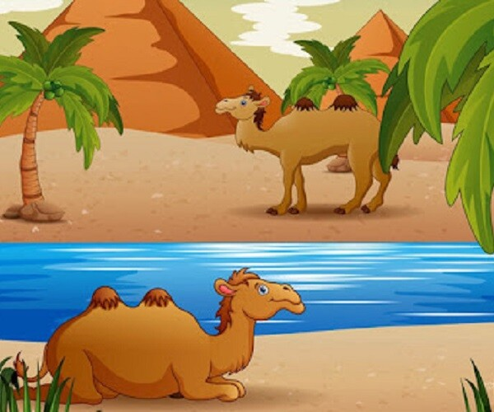

Ảnh minh họa.

Có xảy ra vậy, ấy là  chuyện một thời, ở mãi tận một miền hoang dã xa, nơi  khu rừng già, các loài thú hoang đưa nhau đi tìm đất lạ, hòng thay đổi nếp sinh hoạt  quen thuộc, chán ngắt quẩn quanh bên gốc dại cây già. Chúng rất hiền lành.

Bấy giờ voi, cọp, hươu, trăn, tinh tinh quấn quýt ca vui cả với thằn lằn, kanguru, cả với chị chim trĩ bé nhỏ nữa thì đủ biết là hòa bình thế nào.Những loài hoang dã  ham vui này rủ nhau đi cách khu rừng một quãng quá xa, đến nỗi  sau khi  hình ảnh  rừng già ở lại sau lưng dần dần mất hút rồi ,chúng mới nhận ra trước  mặt chúng là một vùng bao la vô tận, trải dài toàn là cát vàng óng ánh.

Ấy chính là một sa mạc nóng bỏng, quê hương của lạc đà.Lạc đà em nhanh chóng tiếp đón bạn bè từ bốn phương tới. Nó chơi với các con thú lạ kia thân mật  như được sinh ra từ trong một bầy.Một thời gian rất dài, cuộc vui giữa các loài động vật hoang dã  đó lưu lại biết bao kỷ niệm êm đềm trong ký ức mỗi đứa. Bỗng một hôm, lạc đà em lăn đùng ra bệnh. Chẳng bao lâu nó mất.

Em mất, lạc đà anh mang nỗi buồn vô tận. Ngay sau đó, trên lưng lạc đà anh nổi lên một cục u to. Đó là cái bướu trách nhiệm, hình ảnh của lo toan, vất vả, nhọc nhằn, cô quạnh… Đám tang lạc đà em được đoàn động vật hoang dã thương tiếc xếp hàng, giương cờ tang đưa chân nó đến nơi an nghỉ cuối cùng cách thân tình trìu mến.

Kanguru, Tinh Tinh, Thằn Lằn, Trăn, chim Trĩ bảo nhau  trở về chốn xưa, nơi có cây cối, rừng rậm lá hoa, mỗi đứa sẽ tự kiếm cho được một bông hoa nhỏ, mang về cùng nhau đặt trên mộ lạc đà em cho chí tình bằng hữu.Ấy là chung một niềm Nhớ Bạn.

**Thử tài trí nhớ qua những câu đố vui**

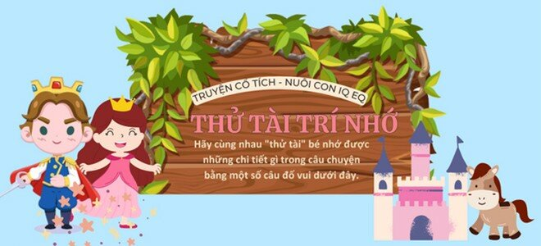

***1***

***Thời xưa khi chưa có bướu, Lạc đà được xếp chủng chung với con vật gì?***

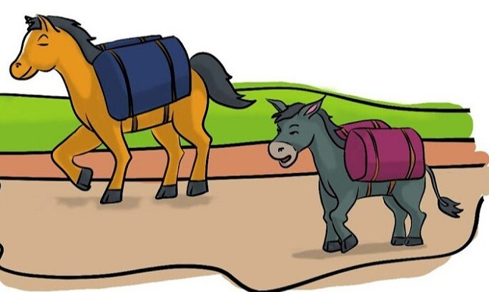

Ngựa lừa.

Heo và bò.

***2***

***Lạc Đà sống ở đâu?***

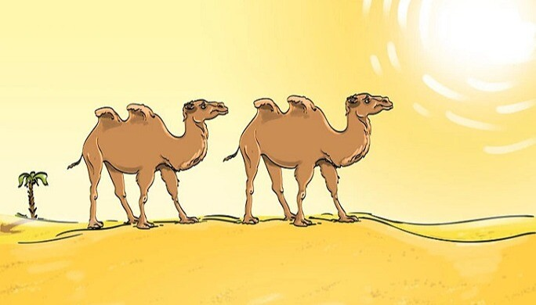

Sa mạc.

Trên núi cao.

***3***

***Em mất, lạc đà anh mang nỗi buồn vô tận. Ngay sau đó, trên lưng lạc đà xuất hiện điều gì?***

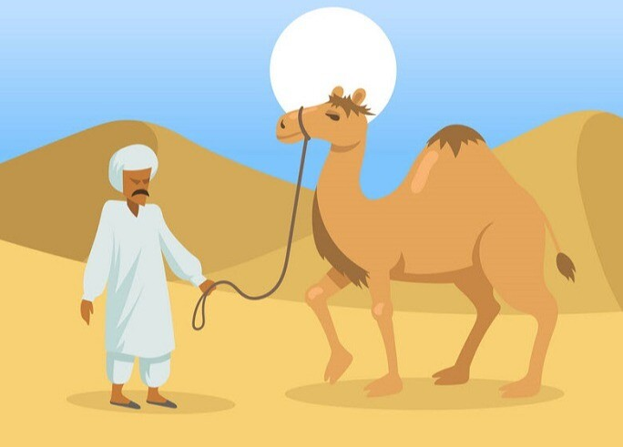

Một cục u to (về sau gọi là bướu Lạc Đà)

Bờm lông.